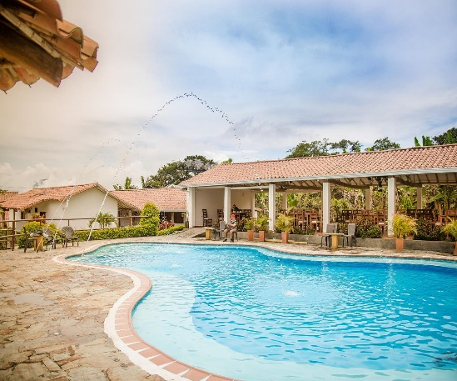
4n/5d
4n/5d
Aventura en Santander
Aventura en Santander
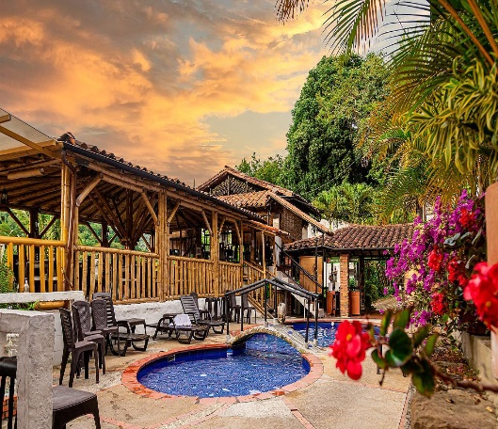
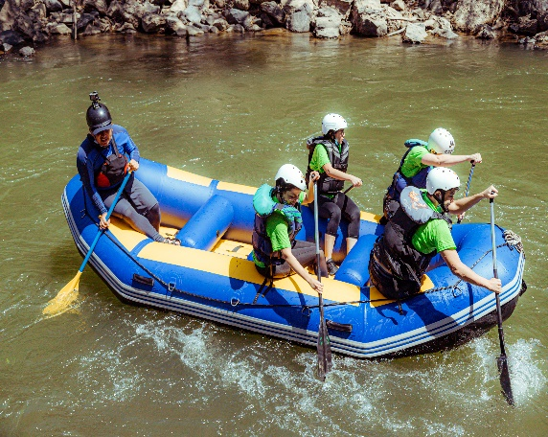

Hotel en Bucaramanga | Tipo Turista
Hotel en Guadalupe | Terrazas de Guadalupe
Hotel en San Gil | Terrazas de la Candelaria

EL PLAN INCLUYE:

- Alojamiento en el Hotel de Bucaramanga (1 noches)
- Alojamiento en el hotel de terrazas de Guadalupe (1 noche)
- Alojamiento en el Hotel de San Gil Hotel terrazas de la candelaria(2 noches)
- Impuestos y Seguro Hotelero
- Traslado Aeropuerto – Hotel – Aeropuerto (transporte permanente)
- Traslado Parque Nacional del Chicamocha – Hotel San Gil o Barichara en transporte de placa blanca
- Desayunos en el Hotel, Cenas
- City Night Tour – Cerro El Santísimo.
- Tour Cruzando el Chicamocha
- Tour San Gil, Barichara, Curití
- Tour a Oiba Guadalupe y las gachas
- Parapente
- Canotaje
- Circuito 13 actividades
- Asistencia médica

NO INCLUYE

- Gastos no especificados en el programa
ITINERARIO

1 Día
- Traslado Aeropuerto – Hotel- Sugerimos (La llegada debe ser antes de las 2 Pm.)
- Parapente
- City Night Tour , Transporte permanente, Guía Turístico, Visita Girón Monumento Nacional, Visita a Floridablanca, Entrada al Ecoparque, Recorrido en teleférico Cerro El Santísimo, Visita al puente atirantado más largo de Suramérica
- Cena
- Alojamiento en Bucaramanga

2 Día
- Desayuno en el Hotel.
- Dejar las maletas en la recepción del Hotel en Bucaramanga. Para su comodidad nosotros las recogeremos para llevarlas al Hotel en San Gil. Al Tour ir sólo con lo necesario para el día.
- Tour Cruzando en Chicamocha (Salida: 7:45 am Lobby del Hotel, Visita al Mercado campesino en la Mesa de los Santos, Entrada al Parque Nacional del Chicamocha por la Estación “Plazuela”, recorrido total en teleférico 6.3 km donde podrá observar el maravilloso cañón, Recorrido total por las instalaciones del parque. 1trayecto teleférico).
- Salida hacia Guadalupe, aproximadamente 3:30 pm
- Visita y recorrido por CURITI “ARTESANÍAS EN FIQUE”
- Cena
- Alojamiento en Hotel terrazas de Guadalupe.

3 Día
- Desayuno en el Hotel
- Salida: 7:30 A.m.
- Visita e ingreso a LAS GACHAS ATRACTIVO NATURAL
- Visitas y recorridos turísticos por GUADALUPE y sus iglesias.
- Visita Oiba pueblito pesebre
- Visita Socorro Capital comunera
- Visita Barichara el Pueblito más hermoso de Colombia
- Cena
- Alojamiento en San Gil Hotel terrazas la candelaria.

4 Día
- Desayuno en el Hotel
- Salida 8:30 am
- Canotaje
- Circuito 13 actividades
- Cena
- Alojamiento en San gil hotel terrazas la candelaria

5 Día
- Desayuno
- Día libre disfrutar el hotel
- Transfer hotel-aeropuerto (Sugerimos que el regreso sea después de las 3 pm)

Circuito 13 actividades:
1. Cable vuelo
2. Espeleología
3. Arrastre bajo
4. Salto al vacío
5. Senderismo
6. Travesía acuática
7. Caminata ecológica
8. Telaraña
9. Canoping
10. Puente maderos
11. Puente bailarina
12. Puente himalayo
13. Quick Jump: salto al vacío ¡Único en el país!

Incluye:
- Guía profesional
- Equipo de protección personal
- Seguro asistencial

Recomendaciones
✅Ropa cómoda y deportiva, que puedas mojar y tenis.
✅Llevar lo necesario como dinero, celulares y ropa de cambio.
✅La instalación de camine mano cuenta con duchas.

Condiciones
✅En caso de omitir las actividades, por decisión del cliente, no se reembolsará dinero, a menos de que se presenten cambios climáticos, que impidan el desarrollo de la actividad. En este caso, el cliente puede reprogramar la actividad.

TARIFAS POR PERSONA
HOTEL | MULTIPLE | DOBLE | SENCILLA | NIÑOS  (5 a 10 AÑOS)
TURISTA | $1.140.000 | $1.200.000 | $1.280.000 | $ 990.000
*Todas las salidas son compartidas (tipo excursión)*

TARIFA POR INFANTE
EDAD | VALOR | INCLUYE
0 a 2 AÑOS | $ 30.000 | Asistencia Médica
3 a 4 AÑOS | $ 210.000 | Asistencia Médica, entradas atractivos y transporte
*Tarifa por infante NO comisionable*

RECOMENDACIONES DURANTE EL TOUR

Para que disfrute su experiencia al máximo en este tour, le compartimos las siguientes recomendaciones:
- Llevar bloqueador solar
- Llevar gorra o sombrero
- Llevar ropa fresca y zapatos cómodos
- Llevar traje de baño para ingresar al Acuaparque
- Llevar un juego de ropa extra para después de hacer Torrentismo (Costo adicional)
- Licencia de conducción para ingresar a los buggies (Costo adicional)
- Cámara fotográfica
- Llevar hidratación
- Para contribuir con la conservación del medio ambiente, recomendamos depositar los desechos en una caneca de basura.

